**В КРАЇНУ ТЮЛЬПАНІВ ТА ВІТРЯКІВ. ПРИВІТ, АМСТЕРДАМ!  
(шкільні канікули)**

**26.10.2024**

##### 1 день

###### Краків – місто королів

Зустріч туристів у Львові представником компанії САКУМС біля автобуса (автобус чекатиме на парковці біля залізничного вокзалу, якщо стояти спиною до вокзалу, парковка буде справа, де сквер).   
Орієнтовний час збору туристів - 06:30. Виїзд на кордон - 07:00. Якщо ви добираєтеся до Львова самостійно, необхідно уточнити у менеджера точний час відправлення автобуса.   
Перетин українсько-польського кордону. Переїзд по території Польщі.   
Бажаючих запрошуємо на оглядову пішохідну екскурсію **"Краків - місто королів"**. В Кракові кожен житель знає красиві легенди про засновника міста князя Крака та легенду про страшного дракона Смока. Познайомтесь і Ви ближче з історією магічного міста, занурившись в лабіринти вимощених бруківкою вулиць, де, здається, ще зовсім недавно проїжджали королі зі своєю свитою, оглядаючи свої величні володіння. Основні пам’ятки архітектури: Вавель, де формувалась історія Польщі, Маріацький костел з двома різними баштами, Барбакан, який служив в’їздом в місто, та Сукенніце, де торгували заморські купці, вони застигли у часі, аби розказати свої історії.  
**Обід/вечеря*.**Переїзд в транзитний готель. Поселення. **Ночівля.**

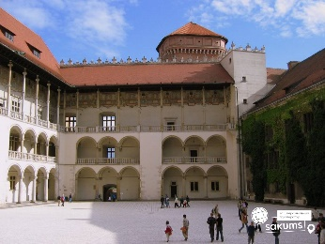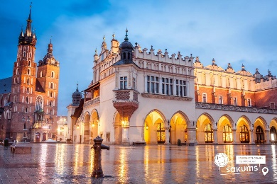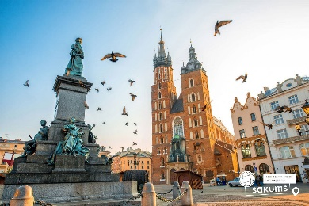

##### 2 день

###### Велич Берліну

**Сніданок.** Виселення з готелю.   
Переїзд у Берлін. Рекомендуємо відвідати екскурсію **«Імперська велич Берліну»**. УВАГА! У зв'язку з ОБМЕЖЕННЯМ РУХУ ТУРИСТИЧНИХ АВТОБУСІВ В ЦЕНТРІ БЕРЛІНА ПРОВОДИТЬСЯ ПІШОХІДНА ЕКСКУРСІЯ!!! Берлін проявляє себе у всіх сферах, він дбайливо зберігає подарунки століть і з надзвичайним смаком вписує їх в сьогоднішній день. Запрошуємо Вас, перегорнути сторінку історії і побачити Берлін таким, який він є зараз: могутній Рейхстаг, Музейний острів, фонтан Нептун та Берлінський палац, і візитна картка Берліну - Бранденбурзькі ворота. Крім того, на вас очікує головна вулиця - Бульвар Унтер ден Лінден, а також Жандарменмаркт - найкрасивіший архітектурний ансамбль Берліну.   
Вільний час.   
**Обід/вечеря*.**  
Переїзд в транзитний готель. Поселення.**Нічліг.**

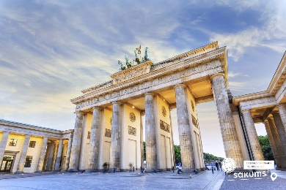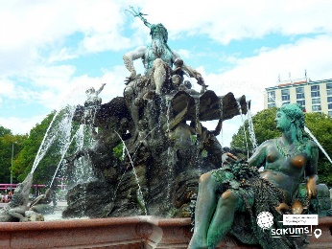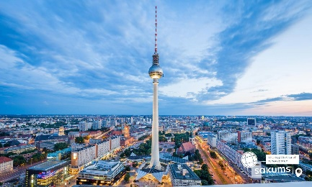

##### 3 день

###### Серце Голландії

**Сніданок.** Виселення з готелю.

По дорозі в Амстердам запрошуємо усіх відвідати **екскурсію "Серце Голландії"**(35 євро для дорослих/30 євро для дітей). Місцеві жителі говорять: "Хто не бачив провінції - той не бачив Голландії"! Ви потрапите в музей під відкритим небом - Заансе Сханс. П'ять старовинних млинів прикрашають берег річки Заан. Млини в Нідерландах - це життя! Ви дізнаєтесь, як в Нідерландах роблять твердий голландський сир. Звісно, його можна буде скуштувати! Адже в місцевій сироварні виробляють більше 30 видів сирів, серед яких найбільш улюблений голландцями - Гауда. Тут можна також його придбати. В іншому павільйоні майстри покажуть, як виробляли колись дерев'яні черевички - кломпи, в яких голландці ходять дотепер!   
Продовжимо знайомство з Голландією. **Переїзд в Амстердам.**Для всіх бажаючих пропонуємо оглядову **екскурсію "Амстердам - місто свободи"** (20 євро). Щоб закохатись в Амстердам, треба відчути биття його серця та відчути його душу. Під час екскурсії для вас відкриються всі таємниці міста, вас зачарує площа Дам із Королівським Палацом, ви зазирнете в дворик Історичного музею, побачите Бегинаж (дивовижний оазис тиші і спокою в центрі вируючого міста), послухаєте передзвін Південної церкви, побачите витончену Монетну вежу. Недарма Амстердам називають "Венецією Півночі", адже каналів і різноманітних мостів в місті значно більше, ніж в Венеції. А головною водною магістраллю є канал Зингель, де ви помилуєтеся величезним пливучим квітковим ринком.

Вільний час.   
Рекомендуємо відвідати **прогулянку по каналах Амстердаму на кораблику** (20 євро). Під час прогулянки ви побачите будиночки, що "танцюють", пропливете по найколоритніших каналах Амстердама. Уздовж каналів химерно розташувалися старовинні будівлі з фронтонами всіляких форм, будинки багатих купців XVII століття, старовинні адміністративні будівлі, шикарні особняки з гербами їх колишніх власників і алмазна фабрика спадкоємиця ювелірних традицій. Вам розкажуть, як розвивалося і розросталося місто упродовж віків.

**Обід/вечеря*.** Переїзд в готель. Поселення. **Ночівля.**

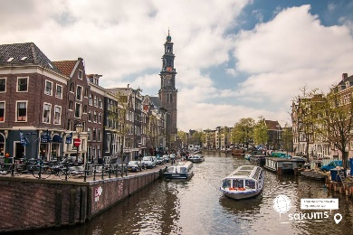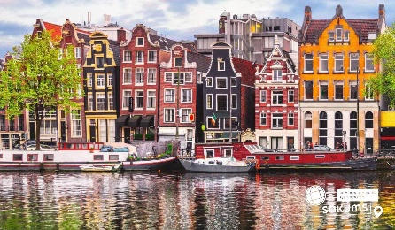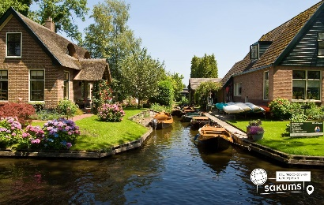

##### 4 день

###### Красоти Голландії

**Сніданок.** Вільний час.  
Сьогодні продовжуємо знайомитись з Нідерландами та запрошуємо вас на **екскурсію "Красоти Голландії - Делфт і Гаага"** (45 євро для дорослих/40 євро для дітей). Невелике і затишне місто принців Делфт - відкриє вам величні будівлі і храми уздовж каналів і, звичайно ж, резиденцію герцогів Оранських. Ринкова площа міста - найкрасивіша в країні. Відвідавши середньовічний Делфт, ви поринете в атмосферу XV-XVI століть. А також вас чекає Гаага. Сьогодні Гаага - це місто зі старовинною архітектурою і особливим шармом мощених вуличок, типово голландських, тісно притиснутих один до одного будинків, з тихим розміреним способом життя. З іншого боку - це діловий і політичний центр країни. Тут знаходиться резиденція королівської сім’ї і уряду Нідерландів.  
Чудовим доповненням екскурсійного дня буде:  
**- екскурсія в парк мініатюр "Мадюродам"**(20 євро + вх. квиток 25 євро/особу), *при купівлі екскурсії «Красоти Голландії», вартість парку Мадюродам (10 євро + вх. квиток). Мадюродам – це унікальний парк, що є найбільшим у світі мініатюрним містечком.* Парк мініатюр «Мадюродам» є точною моделлю голландського міста, де все пропорційно зменшено в 25 разів. Складається парк із типових будівель та споруд, висота яких навряд чи досягає коліна, тісних вуличок, а також елементів, що асоціюються з відомими пам'ятками Нідерландів: порти, дамби та канали, млини та клумби тюльпанів, оригінали яких розташовані у різних частинах держави.  
**- Музей Корпус - єдиний у світі музей людського тіла** (20 євро + вх. квиток 23 євро/особу), *при купівлі екскурсії "Красоти Голландії - Делфт і Гаага", вартість факультативної екскурсії в музей Корпус (10 євро + вх. квиток).*У першу чергу вас вразить будівля музею, яка побудована у вигляді людини, що сидить, висотою 35 метрів. А вже всередині ви знайдете відповіді на багато питань щодо людського тіла. Як скорочуються наші м'язи? Що відбувається, коли ми чхаємо? В музеї ви зрозумієте, як саме працюють наші органи, а також як вони пов'язані один з одним. Використовуючи найсучасніші технології, такі як 5d ефекти, велетенські точні копії і звуки, Corpus створює ілюзію подорожі по реальному тілу. Ви навіть можете почути биття людського серця!  
**Обід/вечеря*.**Повернення в готель.**Ночівля.**

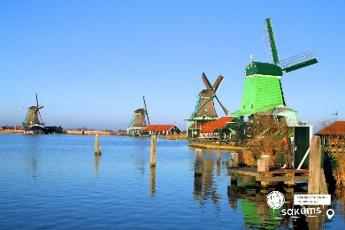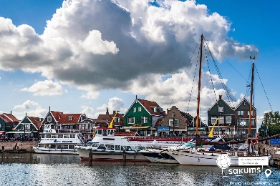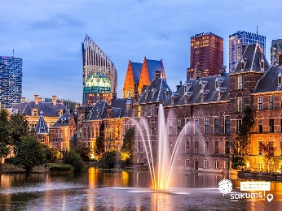

##### 5 день

###### Королівство тюльпанів

**Сніданок.**Виселення з готелю.   
Запрошуємо Вас зануритись з світ краси та кольору, відвідати**королівство тюльпанів Кекенгоф. *Працює в період з 21.03 по 12.05**(20 євро + вх.квиток 22 євро для дорослих/12 євро для дітей до 16 років) ЗАМОВЛЕННЯ І ОПЛАТА ДО ПОЧАТКУ ТУРУ. Кекенгоф - це Королівський парк квіткової розкоші, який відомий на весь світ 32 гектарами краси, які щороку дизайнери парку барвисто оформляють під обрану тему. Щорічно навесні в парку можна спостерігати за квітучими нарцисами, тюльпанами, гіацинтами, фрезіями, які переплітаються в композиції та скульптури серед старих розлогих лип. Крім квітів, є багатовікові дерева і ставки, фонтани і водоспади, криті павільйони, в яких можна злитися з природою або відчути себе в Середньовіччі. Навряд чи можна словами передати всю красу, яка відкривається для ваших очей. Недарма Кекенгоф входить в 10-ку найкрасивіших місць Європи.  
**Обід/вечеря*.**Переїзд в транзитний готель. Поселення.**Нічліг.**

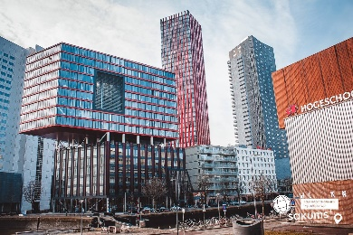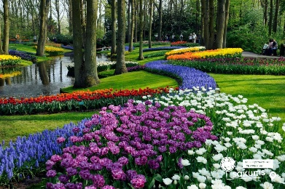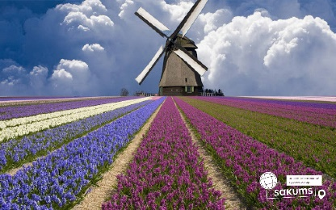

##### 6 день

###### Лейпциг – музична мрія

**Сніданок.**Виселення з готелю.   
Переїзд по території Німеччини.  
По дорозі пропонуємо вам екскурсію **«Лейпциг – музична мрія»** (20 євро). Лейпциг познайомить вас з найцікавішим, що має: Ринковою площею, старою біржею та ратушею XIV століття, прекрасною церквою Томаскірхе, в якій був хрещений Вагнер, знаменитим Лейпцігським університетом – одним з найпрестижніших в Німеччині. Ви загадаєте бажання Фаусту, і, прогулюючись тихими вуличками, відчуєте приємний післясмак після знайомства з містом.  
**Обід/вечеря*.**Переїзд в транзитний готель. Поселення.**Нічліг.**

##### 7 день

###### Повернення додому

Сніданок. Виселення з готелю.   
Переїзд в Україну.   
Проходження кордону. Прибуття у Львів на залізничний вокзал після 23:00 (залежить від кордону). Посадка в потяг.

##### **Вартість при бронюванні за 6 тижнів до початку туру - 475 EUR**

##### **Базова вартість - 490 EUR**

##### **Вартість туру для закритих організованих груп 45+5 – 445 євро**

###### Входить у вартість

* Проїзд автобусом по маршруту;
* Медичне страхування для осіб 7-59 років;
* Проживання в готелях рівнем 3*;
* Харчування - сніданки за програмою;
* Оглядові екскурсії: Краків та Берлін;
* Супровід керівником групи.

###### Не входить у вартість

* Курортний збір (оплачується при бронюванні туру) - 16 євро з особи;
* Медичне страхування для осіб 0-6 та 60-80 років (*уточнюйте у менеджера);
* Додаткових 5 обідо/вечерь - 100 євро (без напоїв). Замовлення та оплата до початку туру;
* Навушники під час екскурсій – 2 євро з особи за екскурсію;
* Факультативні програми і вхідні квитки;
* Проїзд на громадському транспорті;
* Особисті витрати;
* Туристам із Києва Туроператор «САКУМС» може надати послуги щодо придбання залізничних квитків Київ-Львів-Київ - від 1900 грн (купе). Квитки можна купити самостійно, обов'язково завчасно уточніть у менеджера номер поїзда. Увага! Вартість квитків може бути змінена Туроператором після придбання, внаслідок підняття тарифів, чи підтвердження УЗ дорожчого поїзда.